***Baohatinh.vn) - UBND tỉnh Hà Tĩnh vừa ban hành Kế hoạch triển khai xác định Chỉ số cải cách hành chính năm 2021 tại các sở, ban, ngành, UBND cấp huyện, UBND cấp xã và các cơ quan Trung ương đóng trên địa bàn tỉnh.***

Kế hoạch nhằm xác định Chỉ số cải cách hành chính năm 2021 tại các cơ quan, đơn vị, địa phương trên địa bàn tỉnh theo quy định tại Quyết định số 3396/QĐ-UBND ngày 11/10/2021 của UBND tỉnh; làm cơ sở, đánh giá công tác cải cách hành chính và công tác thi đua - khen thưởng của các cơ quan, đơn vị, địa phương năm 2021; nâng cao trách nhiệm của các cấp, các ngành, các tổ chức, cá nhân, nhất là người đứng đầu các cơ quan, đơn vị, địa phương đối với công tác cải cách hành chính trên địa bàn tỉnh.

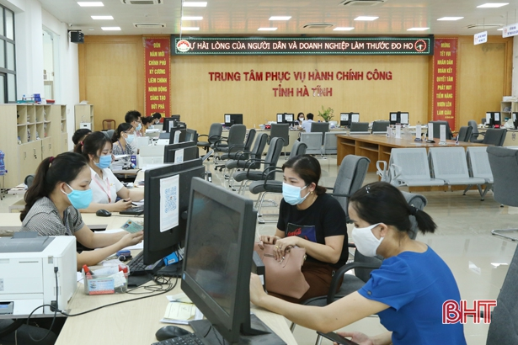

**3 nội dung của kế hoạch**

*Trước hết* là thành lập hội đồng thẩm định, xác định chỉ số cải cách hành chính của các cơ quan, đơn vị, địa phương. Theo đó, đối với Hội đồng thẩm định cấp huyện, yêu cầu thành lập trước ngày 30/10/2021 (Hội đồng thẩm định cấp tỉnh đã thành lập tại Quyết định số 2396/QĐ-UBND ngày 22/6/2021 của UBND tỉnh).

*Thứ 2* là tổ chức tự đánh giá, báo cáo chấm điểm. Theo đó, đối với các sở, ban, ngành cấp tỉnh: theo Phụ lục I, Bộ tiêu chí xác định chỉ số cải cách hành chính các sở, ban, ngành cấp tỉnh; đối với UBND cấp huyện: theo Phụ lục II, Bộ tiêu chí xác định chỉ số cải cách hành chính các huyện, thành phố, thị xã; đối với UBND cấp xã: theo Phụ lục III, Bộ tiêu chí xác định chỉ số cải cách hành chính các xã, phường, thị trấn; đối với cơ quan Trung ương đóng trên địa bàn tỉnh: theo Phụ lục IV, Bộ tiêu chí xác định chỉ số cải cách hành chính các cơ quan Trung ương đóng trên địa bàn tỉnh.

Báo cáo tự đánh giá, chấm điểm thực hiện cải cách hành chính của các xã, phường, thị trấn gửi UBND cấp huyện để thẩm định, tổng hợp báo cáo UBND tỉnh chậm nhất là ngày 10/11/2021.

Báo cáo tự đánh giá, chấm điểm thực hiện cải cách hành chính của các sở, ban, ngành; cơ quan Trung ương đóng trên địa bàn tỉnh, UBND cấp huyện (kèm theo kết quả chỉ số cải cách hành chính của UBND các xã, phường, thị trấn) gửi UBND tỉnh (qua Sở Nội vụ để tổng hợp, đồng thời gửi: Văn phòng UBND tỉnh, Sở Thông tin và Truyền thông, Sở Tài chính, Sở Tư pháp, Sở Khoa học và Công nghệ) chậm nhất là ngày 25/11/2021.

*Thứ ba* là thực hiện thẩm định, xác định chỉ số cải cách hành chính, tổng hợp, trình phê duyệt công bố kết quả Chỉ số cải cách hành chính. Theo đó, đối với Hội đồng thẩm định cấp huyện: hoàn thành trước ngày 25/11/2021; đối với Hội đồng thẩm định cấp tỉnh: hoàn thành trong tháng 12/2021.

Việc thẩm định, xác định chỉ số cải cách hành chính của UBND cấp xã do Hội đồng thẩm định cấp huyện thực hiện.

Việc thẩm định, xác định chỉ số cải cách hành chính của các sở, ban, ngành; UBND cấp huyện và các cơ quan Trung ương do Hội đồng thẩm định cấp tỉnh.

**Trách nhiệm của các cơ quan, đơn vị, địa phương**

*Sở Nội vụ* chủ trì, phối hợp với: Văn phòng UBND tỉnh, Sở TT&TT, Sở Tài chính, Sở Tư pháp, Sở KH&CN tham mưu tổ chức triển khai thẩm định kết quả tự đánh giá, chấm điểm; xác định chỉ số CCHC năm 2021 của các sở, ban, ngành; UBND cấp huyện và các cơ quan Trung ương đóng trên địa bàn tỉnh.

Theo dõi, đôn đốc các đơn vị, địa phương thực hiện tự đánh giá, chấm điểm kết quả thực hiện cải cách hành chính năm 2021 đảm bảo chính xác, khách quan, đúng kế hoạch.

Chủ trì, phối hợp triển khai khảo sát, đo lường sự hài lòng của người dân, tổ chức đối với sự phục vụ của cơ quan hành chính nhà nước năm 2021 tại các sở, ban, ngành cấp tỉnh, UBND cấp huyện, UBND cấp xã và các cơ quan Trung ương đóng trên địa bàn theo Kế hoạch số 349/KH-UBND ngày 22/9/2021 của UBND tỉnh.

Tổng hợp, tham mưu Hội đồng thẩm định cấp tỉnh trình Chủ tịch UBND tỉnh phê duyệt kết quả xác định Chỉ số cải cách hành chính của các sở, ban, ngành; UBND cấp huyện và các cơ quan Trung ương theo đúng quy định.

*Các sở, ngành: Văn phòng UBND tỉnh, Sở TT&TT, Sở Tài chính, Sở Tư pháp, Sở KH&CN, Sở KH&ĐT, Cục Thuế tỉnh:* phối hợp Sở Nội vụ và các cơ quan liên quan thực hiện xác định Chỉ số cải cách hành chính của các sở, ban, ngành; UBND cấp huyện và các cơ quan Trung ương đóng trên địa bàn theo các lĩnh vực được phân công theo dõi, tham mưu quản lý.

*Các sở, ban, ngành và các cơ quan Trung ương đóng trên địa bàn:* tự đánh giá, chấm điểm kết quả thực hiện cải cách hành chính năm 2021 của cơ quan, đơn vị theo Quyết định số 3396/QĐ-UBND và hướng dẫn của Sở Nội vụ. Phối hợp với Hội đồng thẩm định cấp tỉnh trong việc thẩm định, xác định chỉ số cải cách hành chính của cơ quan, đơn vị.

*UBND cấp huyện:* chủ trì, hướng dẫn, đôn đốc UBND cấp xã thực hiện tự đánh giá, chấm điểm; thực hiện thẩm định, xác định chỉ số cải cách hành chính năm 2021 của cấp xã; phê duyệt Chỉ số cải cách hành chính năm 2021 của UBND cấp xã thuộc địa phương mình.

Thực hiện tự đánh giá, chấm điểm kết quả thực hiện cải cách hành chính năm 2021 của địa phương theo Quyết định số 3396/QĐ-UBND và hướng dẫn của Sở Nội vụ. Phối hợp với Hội đồng thẩm định cấp tỉnh trong việc thẩm định, xác định chỉ số cách hành chính của địa phương.

**Baohatinh.vn**